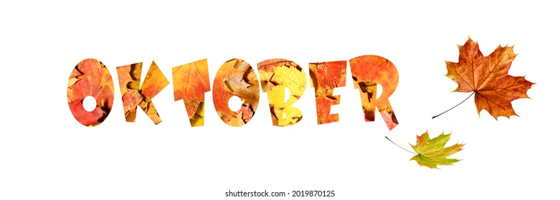

* **PETEK, 3. 10. 2025, ob 10.00,** **1. nad. zač. nam.**

***KNIŽNJIČARJI NA OBISKU***

* **PONEDELJEK, 6. 10. 2025, ob 9.30, 1. nad. zač. nam.**

***KUHAMO S ŠEFOM MATJAŽEM COTIČEM***

* **ČETRTEK, 8. 10. 2025, ob 10.00, jedilnica**

***» Za vse je svet dovolj bogat…« KULTURNI DOGODEK S SKUPINO PROVOX***

* **PETEK, 10. 10. 2025,**

***NACIONALNI MESEC BRANJA***

***ob 10.00, pritličje: » Bralnice ob kaminu « z učenci OŠ Dornberk***

***ob 13.00, Bilje: Medgeneracijsko branje v OŠ Bilje***

* **PONEDELJEK, 13. 10. in SREDA, 15.10.2025, ob 9.30, vrtec Prvačina in Dornberk**

***NASTOP ŽOGA BENDA***

* **TOREK, 14. 10. 2025, ob 10.00, jedilnica**

***SVETA MAŠA***

* 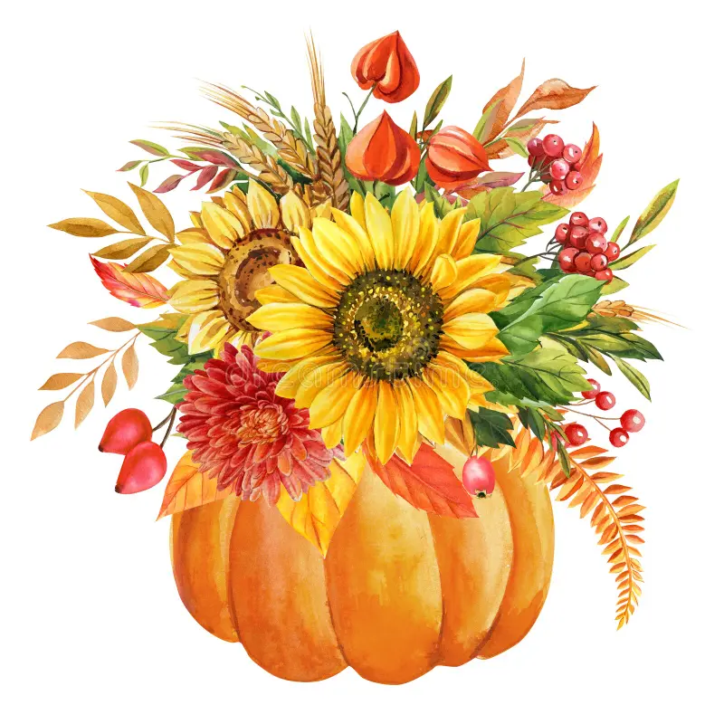**ČETRTEK, 16. 10. 2025, ob 10.00, sejna soba**

***MOLITVENA SKUPINA***

* **SREDA, 22 . 10. 2025, ob 9.30, Dnevni center**

***FILMSKI DOPOLDAN***

* **PETEK, 24. 10. 2025, ob 10.00, sejna soba**

***DAN KOŠARKE***

* **SREDA, 29. 10. 2025, ob 10.00, sejna soba**

***KVIZ »MOŽGANSKI VRTILJAK«***

* **ČETRTEK, 30. 10. 2025, ob 10.00, v jedilnici**

***POGOSTITEV ZA OKTOBRSKE SLAVLJENCE***

* **ČETRTEK, 30. 10. 2025, ob 14.00, 1. nad. zač. nam.**

***JESENSKO IZREZOVANJE BUČ***